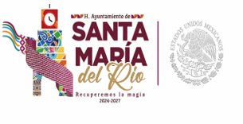
Santa María del Rio S.L.P.
Depto. Ecología 2024/2027

A QUIEN CORRESPONDA.
PRESENTE:
Algunos impactos ambientales frecuentes son:
· Contaminación del aire
· Contaminación de las aguas
· Contaminación del suelo
· Generación de residuos
· Contaminación acústica
· Empobrecimiento de los ecosistemas y pérdida de biodiversidad

C.P. CLAUDIA NOHEMI LOZA QUIROZ
DIRECTORA DEL DEPARTAMENTO DE ECOLOGIA

